Liebe Eltern!
Im Rahmen unserer Berufsorientierungstage (6. – 9. November 2023), möchten wir unseren Schülerinnen und Schülern die Möglichkeit bieten, ihren derzeitigen Wunschberuf an einem Tag (Donnerstag, 9. November 2023) genauer kennen zu lernen.
Im BO-Unterricht werden wir uns mit den Interessen und Fähigkeiten beschäftigen.
Das Gespräch zwischen Ihnen und Ihrem Kind, das Thema Berufswahl betreffend, ist ein wichtiger Beitrag zur Förderung der Berufswahlreife.
Bitte überlegen Sie mit Ihrem Kind gemeinsam, welchen Beruf es am Donnerstag, den 9. November, genauer kennen lernen möchte.
- Überlegen Sie in welchem Betrieb ihr Kind diesen Wunschberuf genauer kennen lernen könnte!

- Die Kontaktaufnahme mit dem Betrieb soll möglichst selbstständig von Ihrem Sohn / Ihrer Tochter erfolgen.

- Ihr Sohn / Ihre Tochter soll sich beim Betrieb vorstellen und dort das Begleitschreiben mit der Beschreibung des gewünschten Ablaufes
(Brief an die Geschäftsführung) abgeben.

- Das Formular der WKO wird vom Betrieb ausgefüllt und an die KlassenvorständInnen retourniert. Dieses Formular ist für uns sehr wichtig, die Versicherung Ihres Kindes betreffend. Außerdem ist somit für die Schule die Zusage ersichtlich.

- Unter www.berufsreise.at finden Sie Betriebe in Ihrer Nähe, die eventuell bereit sind, Schülerinnen und Schüler zum Schnuppern aufzunehmen. Sollten sie Hilfe bei der Organisation brauchen, so sind die BO-Lehrer gerne behilflich.

Mit freundlichen Grüßen
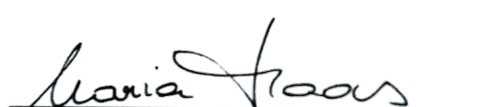
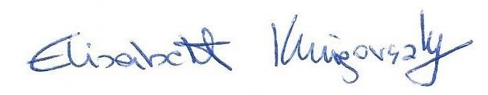
_________________________________
(Schulleiterin) (Projektleiterin)

